Dossier de Presse

Communauté de Communes de l’Ile d’Oléron

A l’occasion des 50 ans du surf en France,

Le musée de l’île d’Oleron, présente :

« SURFER LA VAGUE ! »

Avril – 31 octobre 2007

Contact presse : Sophie LESSARD

Tél : 05 46 75 05 16 Fax : 05 46 85 79 16

museeoleron@cdc-oleron.fr

Le Musée présente une exposition originale sur le surf !

Les collections présentées :

25 planches de surf des années 1930 à aujourd’hui dont une Barland-Rott (Michel Barland et Jacques Rott produisent les premières planches en France en mousse polyuréthane avec polyester et fibre de verre), des planches shapées à Oleron, des planches des années 1970 à dessins psychédéliques…

1 herminette, provenant de Tahiti et probablement collectée lors du voyage de Bougainville (1768). Bois et fibres végétales.

1 atlas : « Voyage autour du monde fait par ordre du Roi sur les corvettes de S.M l’Uranie et la Physicienne pendant les années 1817, 1818, 1819 et 1820, Paris, Pillet Aîné, 1825, planche 86. (Musée de l’Ancienne Ecole de Médecine Navale – Rochefort)

Des revues comics (Musée de la Bande Dessinée d’Angoulême)

Des œuvres de François Lartigau (crayons de couleurs et pastels). Il fait partie de la première génération de surfers basques des années 60.

Des œuvres de Fabrice Réhel (acrylique) : jeune peintre autodidacte et professeur de surf.

Des documents iconographiques : affiches de films mythiques « Endless Summer »…

Des objets kitchs de surf : trophées…

Les textes explicatifs :

- Introduction
- Shape, la fabrication d’une planche
- Le chemin de la vague
- La force des vents
- Le déferlement de la vague
- Une pratique condamnée
- Entre Hawaï et Californie
- Années 70 : évolution
- Attention fragile
- Le déplacement de la houle
- A l’origine du surf
- Le renouveau d’un sport royal
- Années 60 : explosion
- La quête des vagues du monde

Les Audios

- « Teahupoo », raconté par Didier Pieter. Durée 3’ 24’’

Vague une des plus monstrueuses de la planète (Tahiti).

- « Meniakos », témoignages de Gibus de Soultrait. Durée 3’20’’

Célèbre vague d’Espagne.

- « Belharra » raconté par Peyo Lizarazu (en jet ski) et Max Larretche sur la vague. Durée 3’10’’

Belharra se dresse à environ deux kilomètres de la superbe corniche reliant St-Jean de Luz à Hendaye. Les terribles houles du golf de Gascogne heurtent un sommet sous-marin et font lever une vague de près de vingt mètres.

Les Audiovisuels

- « Big Surf »

- « Manœuvres et Shortboard » : surf moderne et d’aujourd’hui avec Taj Burrow, Kelly Slater… dans le tube

- « Atelier d’un shaper » : fabrication d’une planche de surf dans un atelier de shaper ».

Les Photographies

- 18 photos noir et blanc de John Severson « Les années 60 »

- 8 photos de Jeff Divine « Les années 70 »

- 22 photos de Yannick Le Toquin « Le surf en Charente-Maritime »

Pourquoi le surf au musée ?

La pratique du surf est présentée sous l’angle historique, ethnologique, technique et environnemental. L’exposition présente de nombreux objets et documents collectés à l’occasion des recherches menées dans toute la France.

Plus qu’un sport, le surf est une culture, un symbole de la rencontre de l’intensité maximale. Le surf a son histoire, sa mythologie, ses héros. Il touche les plus beaux endroits de la planète et ne cesse de se perfectionner.

De la naissance de la vague à la première histoire du He’enalu polynésien, l’exposition s’attarde aussi sur l’époque bénie du longboard voici 30 ou 40 ans, sur l’évolution des techniques de fabrication de planches.

L’origine Océanienne du Surf

James Cook, en écrivant la première description du surf qu’il observe aux îles Hawaii en 1778, fait découvrir cette pratique aux lettrés européens. Il inscrit une première date dans l’histoire du surf. Pourtant ce jeu avec les vagues était pratiqué antérieurement dur l’ensemble de l’Océanie et plus particulièrement sur les archipels de Polynésie.

La renaissance du surf au début XXème est véhiculée par quelques protagonistes dont l’écrivain Jack London et Duke Kahanamoku, hawaiien, champion olympique de natation, surfer et ambassadeur hors pair de la discipline. De là, la pratique va faire des émules en Californie puis en Australie pour littéralement exploser aux Etats-Unis dans les années 60, avant de conquérir le reste de la planète.

L’origine du Surf en France
1956 : Les surfers se lèvent aussi.
C’est à l’occasion du tournage du film « Le Soleil se lève aussi » tirée du roman d’Hemingway, que les Californiens Peter Viertel et Dick Zanuck, fils du célèbre metteur en scène Darryl, viennent à Biarritz. Dick étant surfer, fait venir à l’insu de Peter, une planche de surf rayée avec un nose noir, qui est importée de Californie dans les caisses qui acheminent les caméras. Quand la planche arrive, Dick est reparti en Californie et les douanes françaises réclament 170% de taxe. Peter ruse avec la frontière espagnole pour éviter cette taxe puis se met à l’eau, devant Hemingway en personne, avec cette planche introduite « en fraude » sans paraffine et sans savoir comment s’en servir. C’est dans les rochers que la planche finit inexorablement sa course sans avoir été surfée. C’est à Georges Hennebutte que Peter Viertel a confié la réparation et le lendemain, Hennebutte, 47 ans et Viertel, 37 ans, surfent leur premières vagues à la Côte des Basques. Dans le même temps, Hennebutte, le Géotrouvetou local, essaye de mettre au point une planche gonflable, des boudins style Zodiac de part et d’autre d’une structure rigide. Peut-être faudrait-il rappeler qu’Hennebutte essaya de mettre au point en 1925 une planche en liège aggloméré, qui se brisa en deux sous le poids de son utilisateur.
1957 : Les 4 mousquetaires !
Jacky Rott, revenant de la guerre de Tunisie, prend les cotes (3.40 m x 65 cm x 7 cm) de la planche de Viertel et en fait deux répliques en balsa. Avant la stratification, elles pèsent 15 kgs. et 25 kgs après ! Au printemps, sans combinaison, Jacky l’essaye à l’épi nord d’Hossegor et prend une vague qui déroule, c’est l’extase ! En juin, Peter Viertel revient, fort de quelques sessions en Californie, avec une 2ème planche et , alors qu’il est parti travailler en Espagne, la confie à Joël de Rosnay, le premier « grommet » de l’ époque, qui à 19 ans, fait rapidement des progrès. A la fin de l’été, la Côte Basque compte désormais 4 surfers assidus : Peter Viertel, Georges Hennebutte, Jacky Rott et Joël de Rosnay. Joël fait d’autres adeptes, à commencer par Michel Barland, d’ingénieur en contructions mécaniques, qui aura tôt fait d’en prendre les mesures et de mettre au point du « bidet flottant », avec laquelle seul Henry Etcheparre prend une vague debout à la Bougie, à Socoa. C’est le 11 Septembre 1957 que le Journal de Biarritz publie le premier article de presse sur le surf.
www.derosnay.com puis cliquer sur "evasion"

Merci à :

Gibus de Soultrait :
Journaliste-écrivain et surfer, il fonde en 1986 avec Pierre-Bernard Gascogne, « Surf Session », le premier magazine français de surf. Editeur, il réalise la version française de « Surfer’s Journal ». Il est auteur-éditeur d’ouvrages de référence sur le surf comme « L’Homme et la Vague » 1995, « Le Monde du Surf » 2005…

Alain Gardinier
Réalisateur de 3 clips vidéos pour l’exposition. Alain Gardinier surf depuis son enfance. Il a longtemps été journaliste, chroniqueur musical pour la presse et les grandes chaînes de télévision. Alain Gardinier est actuellement gérant de Zuma Productions, une société de production audiovisuelle installée à Guéthary. Il est l’auteur de l’ouvrage « Les Tontons Surfers » 2004.

Philippe Barland
Champion de France de surf en 1986, Philippe Barland est quasi né sur les planches. « En 1957, mon père a fabriqué ici l'une des toutes premières planches de surf produites dans l'Hexagone », explique ce Bayonnais de 42 ans. Comme son géniteur, Philippe Barland est donc devenu shaper : à partir d'un pain de mousse de polyuréthanne, il sculpte environ 300 pièces uniques par an. Dirigeant par ailleurs l'atelier de mécanique générale fondé par son grand-père, il est aujourd'hui à la tête de neuf salariés.

François Lartigau
Avec son frère Jean-Marie, François et une petite bande sont la première "new generation" de surfers sur la Côte Basque dans les 60. Le surf pour lui devient son yoga, sa ligne de vie. Très inspiré par l’art de Rick Griffin, par "Les aventures de Murphy" dans Surfer Mag et plus tard, « légèrement » inspiré par l’art psychédélique de l’époque mid-sixtie, tout cela se fond dans la musique et se termine par les Beaux Arts… Alors lorsque Quiksilver s’installe en France, en tant que surfer artiste bilingue, il est engagé pour le design. Petit à petit, les dessins de tissus pour tee-shirts, banderoles et autres affiches s'amoncellent : rester rapide et créatif… Il faut que tout aille vite, que le trait reste vivant, c’est bien, c’est pas bien, peu importe, on s’en fout, on passe au suivant...

Yannick Le Toquin
Photographe, il livre ici un reportage photographique noir et blanc sensible, témoignant de l’activité du surf dans notre département mais aussi de la beauté de ses espaces.

Textes
Gibus de Soultrait
Avec le concours d’Elise Edoumba

Scénographie
Marie-Annick Beauvery

Graphisme et Signalétique
Diagraphe
Symaps Atlantique

Réalisations Audiovisuelles
Malices images
Zuma Production

Photographies « Surf en Charente-Maritime »
Yannick Le Toquin

Avec le concours de :

Philippe Barland
Pierre-Bernard Gascogne
Alain Gardinier
Joël De Rosnay
Fabrice Réhel
François Lartigau
Gibus de Soultrait
Philippe Fonteneau
Daniel Magnier
Rudy Ferrière

Corderie Royale, Rochefort
Musée de la Marine, Rochefort
Museum d’Histoire Naturelle, La Rochelle
Cinéma Eldorado, Saint-Pierre d’Oleron
UWL
Tamarindo Gliss Shop
Culture Surf
Castel Surf Club
Kabanasurf
Diabolofun
Moana
Surf Session
Surfer’s Journal
Surf System
Barland
Hervé Sourbier

Photographies
Bishop Museum (Hawaï), Cité de l’Espace (toulouse), Observatoire de l’Espace du CNES Paris, Sylvain Cazenave, Jeff Divine, Tim Mc Kenna, John Severson, Maurice Rebeix.

Informations Pratiques :

Le Musée de l’île d’Oleron
9 place Gambetta
17310 Saint-Pierre d’Oleron



Tél : 05 46 75 05 16
Fax : 05 46 85 79 16 museeoleron@cdc-oleron.fr

Avril-Mai-Octobre : Ouvert tous les jours sauf le lundi de 10h à 12h et de 14h à 18h

De Juin à Septembre : Ouvert tous les jours, de 9h30 à 13h et de 14h à 17h

Service des publics :

Ateliers-jeux durant les vacances :
Renseignements : s.publics@cdc-oleron.fr ou 05 46 75 05 16

Présentation de l’exposition aux enseignants : le ….

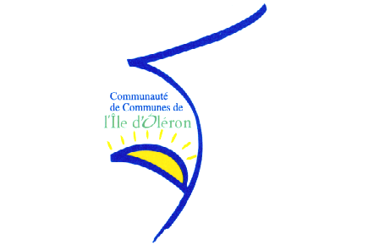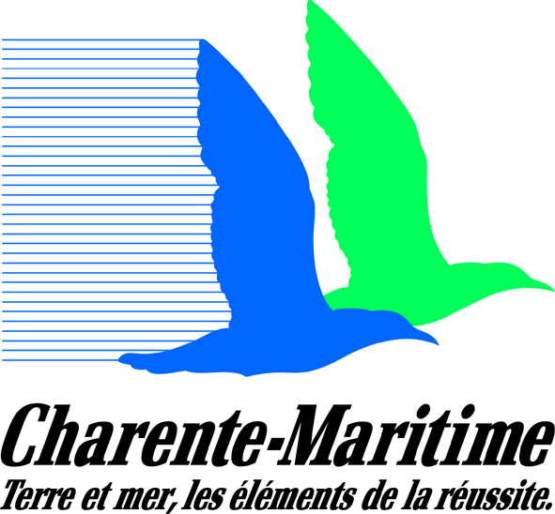

Visuels libres de droits pour la presse :

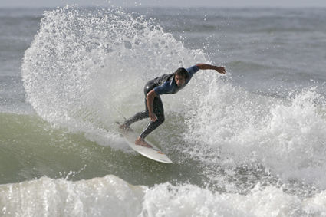

« Volodia Pertsowsky »
Photo : Hervé Sourbier

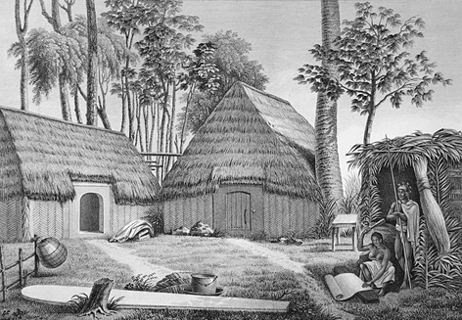

D’après un dessin réalisé par Arago à bord de la corvette de Freycinet,
1817-1820 – Prêt du Musée de la Marine à Rochefort

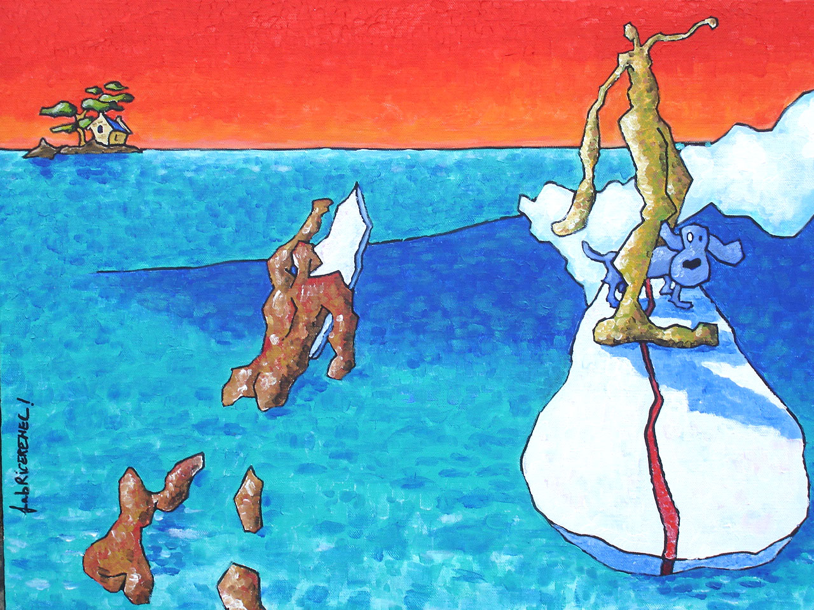

« Surfers et chien bleu sur la planche » - Fabrice Réhel

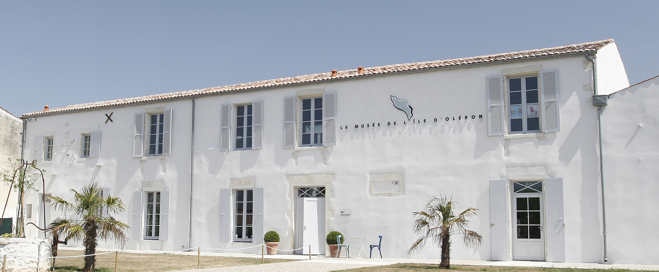

Façade du Musée de l’île d’Oleron

